中央行政事业单位
国有资产处置信息公开系统
处置单位操作手册

目 录
一、 国有资产处置信息公开系统流程图 2
二、 登录方式 3
2.1. 登录入口 3
2.2. 账号密码登录 3
2.3. 国有资产处置信息公开系统后台 4
三、 后台功能 5
3.1. 进场交易的操作步骤 5
3.1.1. 新增项目 5
3.1.2. 编辑和删除项目 5
3.1.3. 查看和撤回项目 5
3.1.4. 审核资产处置事项公告 6
3.1.5. 查看资产处置事项公告 7
3.2. 环保回收的操作步骤 8
3.2.1. 新增项目 8
3.2.2. 编辑和删除项目 9
3.2.3. 查看和撤回项目 9
3.2.4. 审核资产处置事项公告 9
3.2.5. 查看资产处置事项公告 11
3.3. 选择其他机构的操作步骤（特殊情况） 12
3.3.1. 新增项目 12
3.3.2. 查看资产处置事项公告 13
3.4. 用户信息修改 13
3.4.1. 修改密码、手机号等信息 13
四、 注意事项 15
4.1. 首次使用 15
4.2. 联系方式 15
4.3. 审核资产处置事项公告 15
4.4. 上传资产清单 15
4.5. 账号登录问题 15
4.6. 特殊情况 15
五、 联系方式 16

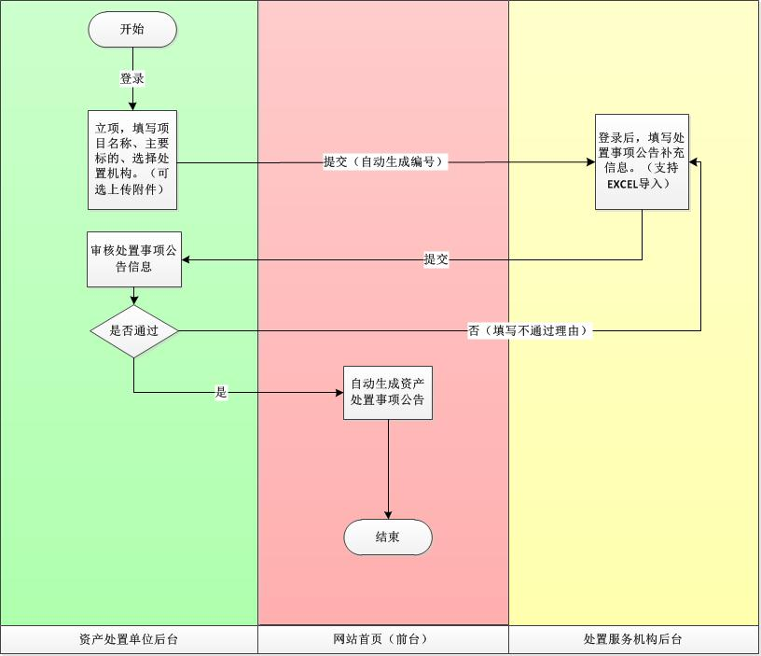国有资产处置信息公开系统流程图

登录方式

登录入口
央采网首页点击资产处置进入登录页面
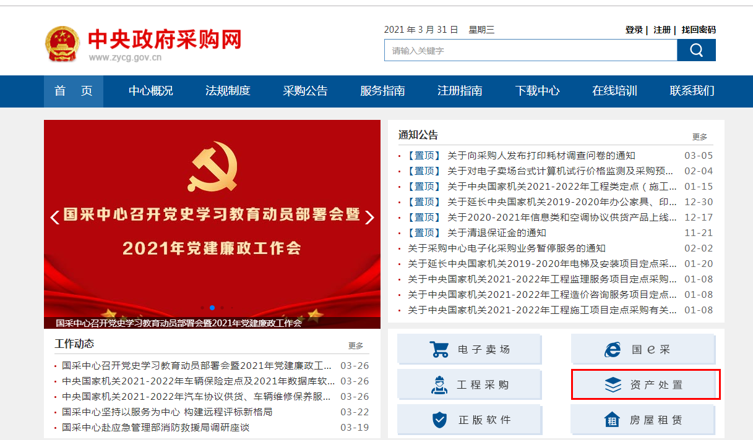

账号密码登录
首次登录需要完善手机等用户信息，并强制修改初始密码。
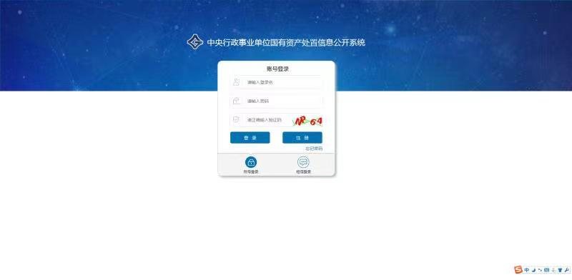

国有资产处置信息公开系统后台
该账号为国采中心为资产处置单位分配的账号，输入账号密码进入“国有资产处置信息公开系统”后台。首次登录需要完善手机等用户信息，并强制修改初始密码。手机号绑定成功后，登录也可使用手机号+验证码方式登录系统。

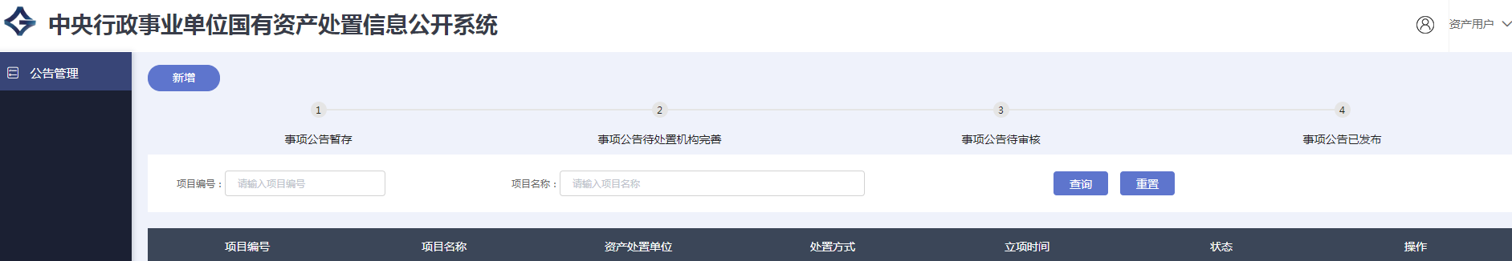

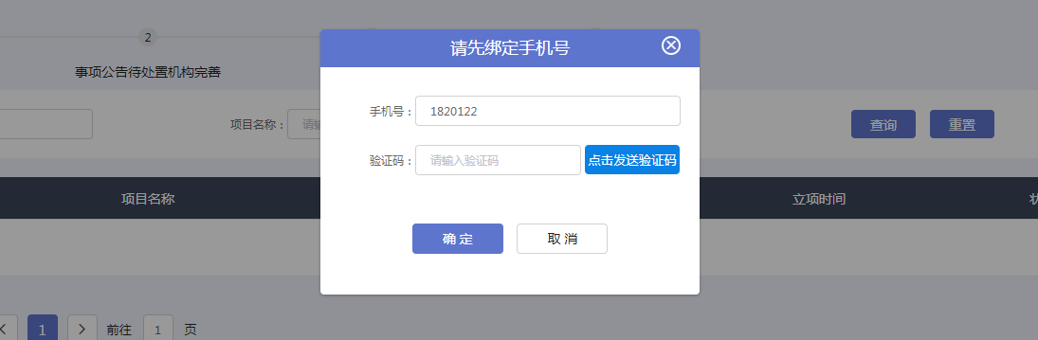

后台功能

进场交易的操作步骤

新增项目
点击“新增”可填写项目信息。
包括项目名称、处置机构名称、联系人姓名、电话、处置资产标的等信息提交即可。
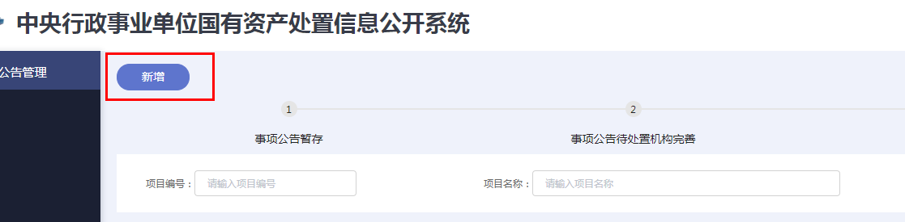
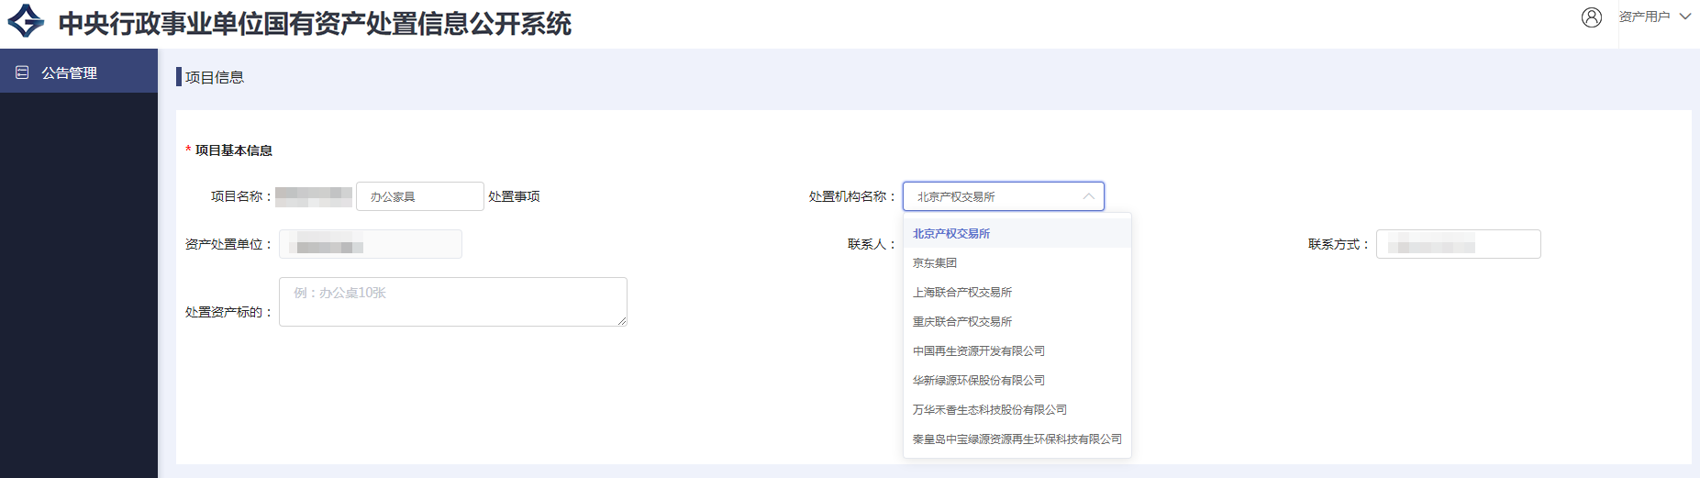

编辑和删除项目
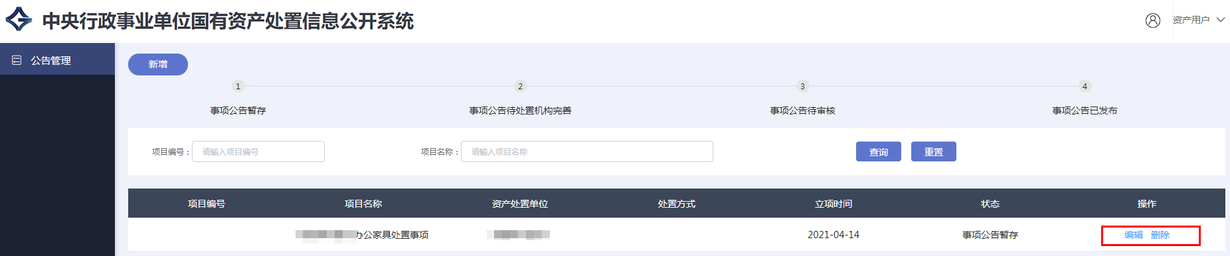

查看和撤回项目
点击“查看”可以查看填写的项目信息。

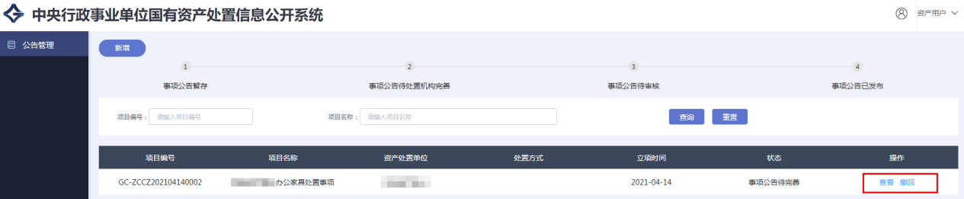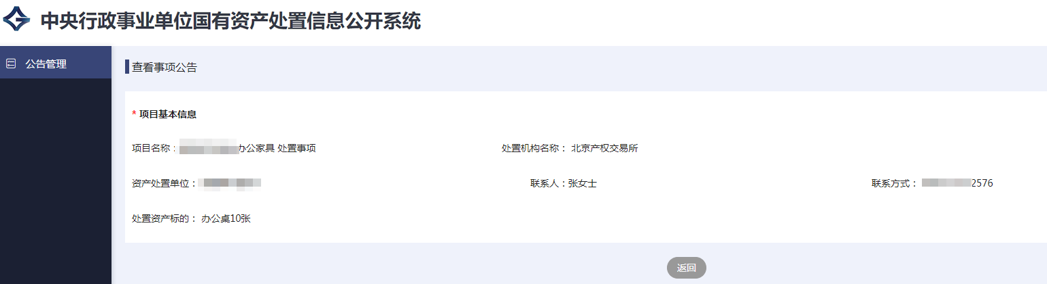

审核资产处置事项公告
处置服务机构审核材料，并现场核实资产情况后，录入处置事项信息。处置单位收到短信提醒后，点击“审核”可以审核或者退回公告，点击“审核通过”时可以预览公告并发送公告，点击“退回”时须填写退回原因，如图：
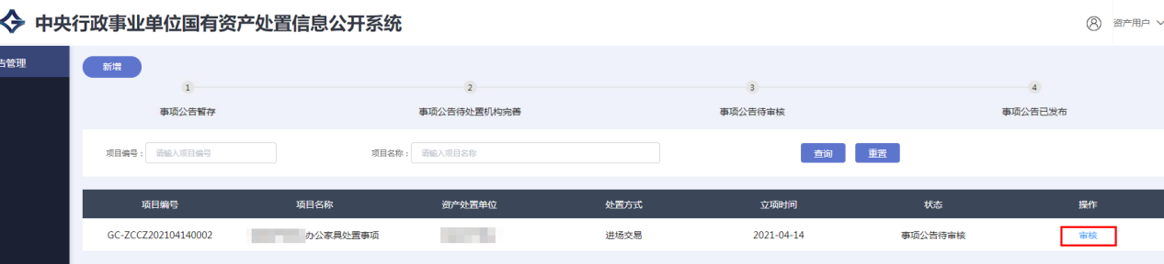

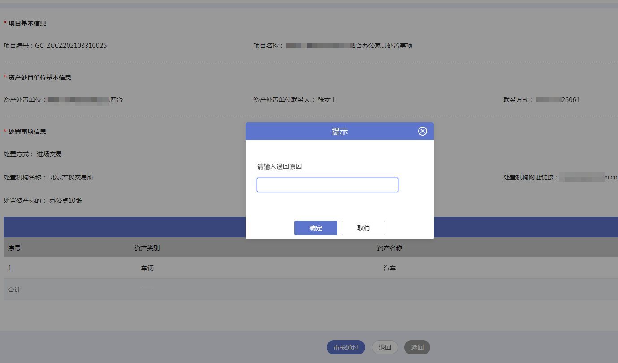

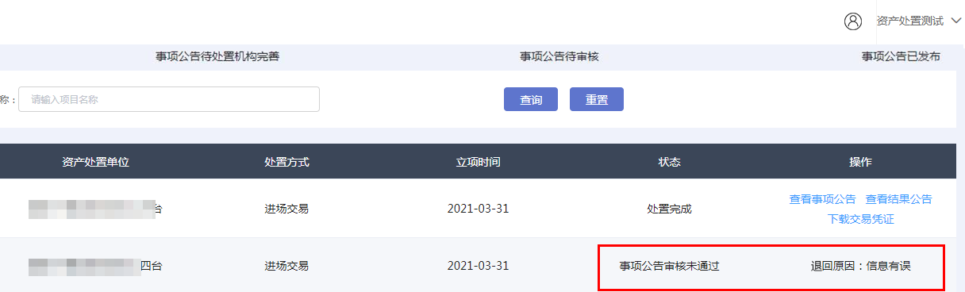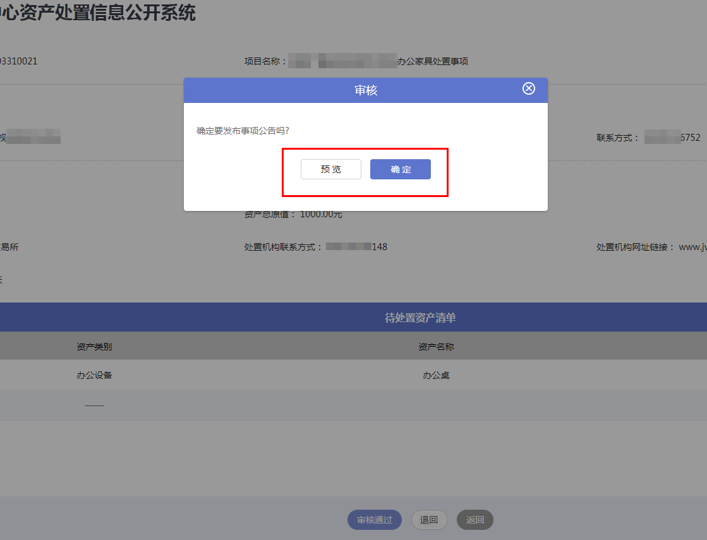

查看资产处置事项公告
审核通过后，可查看资产处置事项公告，如图：
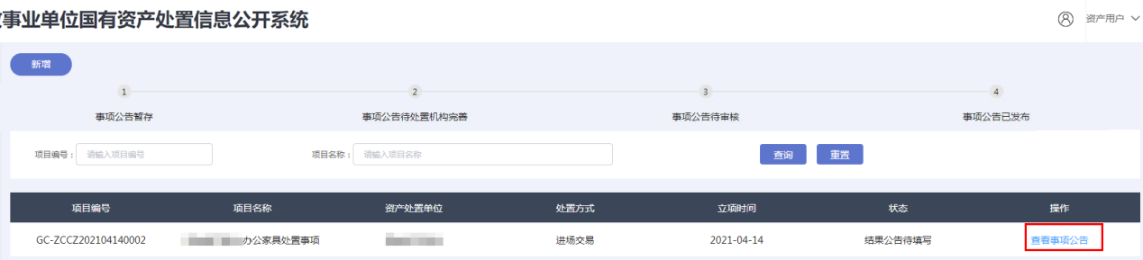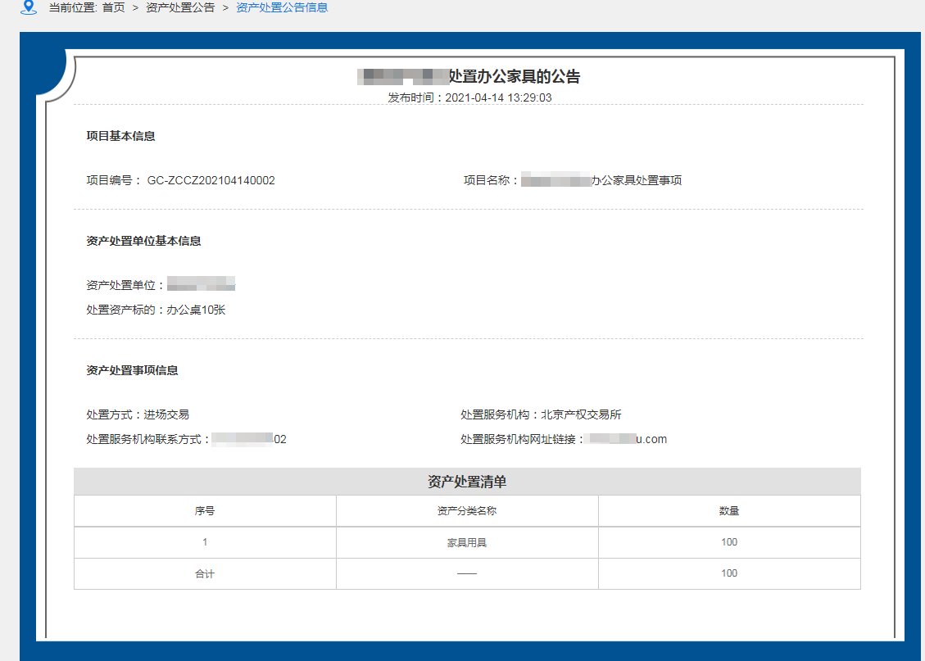

环保回收的操作步骤

新增项目
点击“新增”可填写项目信息。
包括项目名称、处置机构名称、联系人姓名、电话、处置资产标的等信息提交即可。

编辑和删除项目

查看和撤回项目
点击“查看”可以查看填写的项目信息，点击如图：

审核资产处置事项公告
处置服务机构审核材料，并现场核实资产情况后，录入处置事项信息。处置单位收到短信提醒后，点击“审核”可以审核或者退回公告，点击“审核通过”时可以预览公告并发送公告，点击“退回”时须填写退回原因，如图：
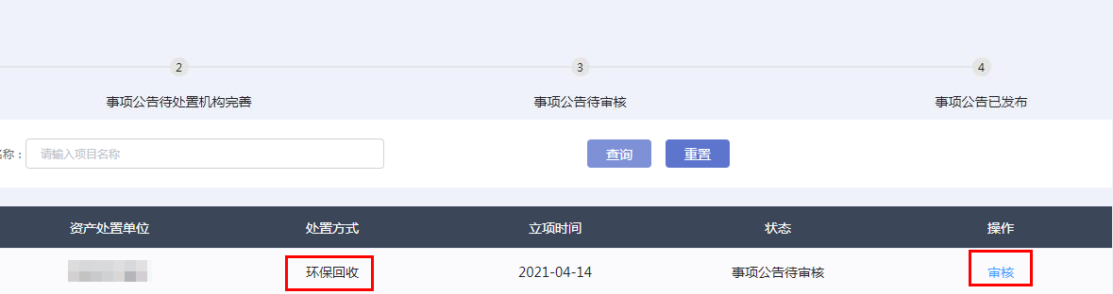

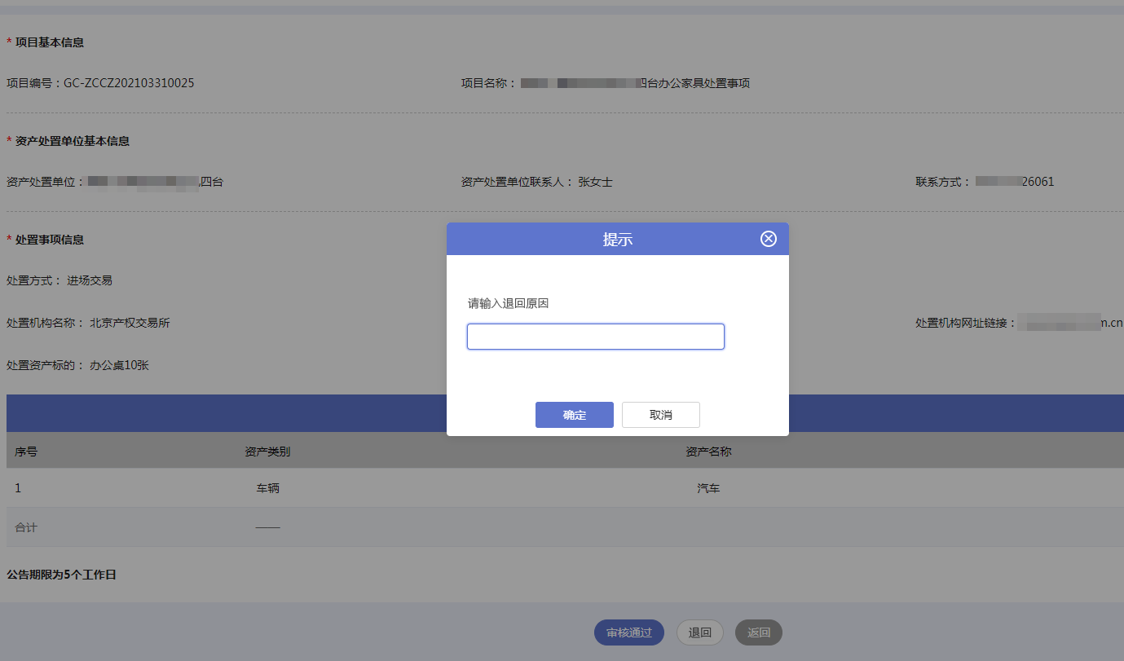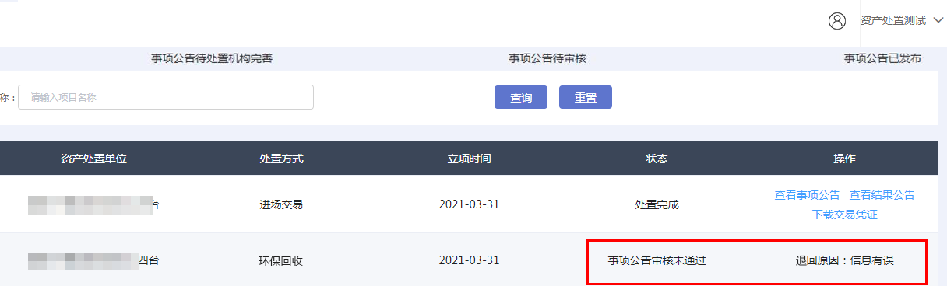

查看资产处置事项公告
审核通过后，可查看资产处置事项公告，如图：
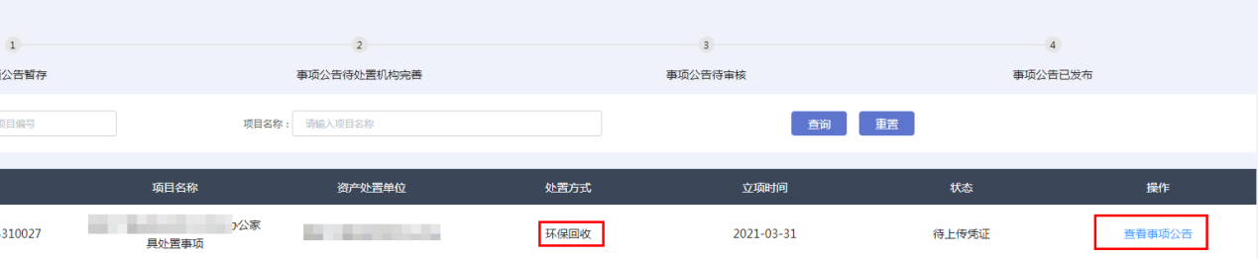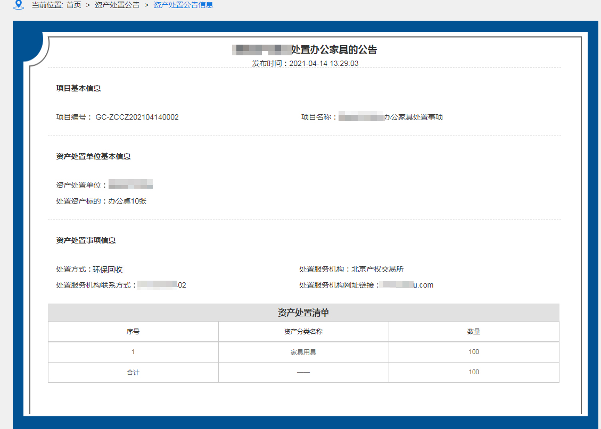

选择其他机构的操作步骤（特殊情况）

新增项目
点击“新增”可填写项目信息。
包括项目名称、处置机构名称、联系人姓名、电话、处置资产标的、处置方式的选择、处置机构联系方式、处置机构网址等信息并上传资产处置明细表提交即可。处置机构选择为其他机构，处置单位需自行填写所有的项目信息。
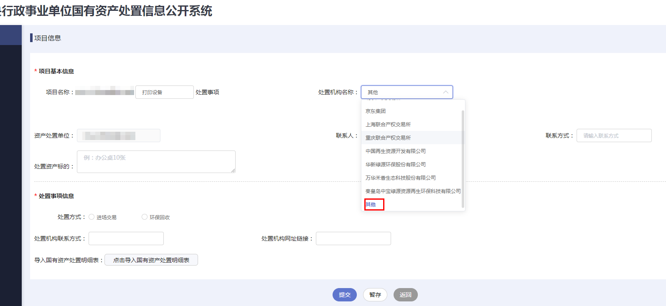

查看资产处置事项公告
查看资产处置事项公告。如图：

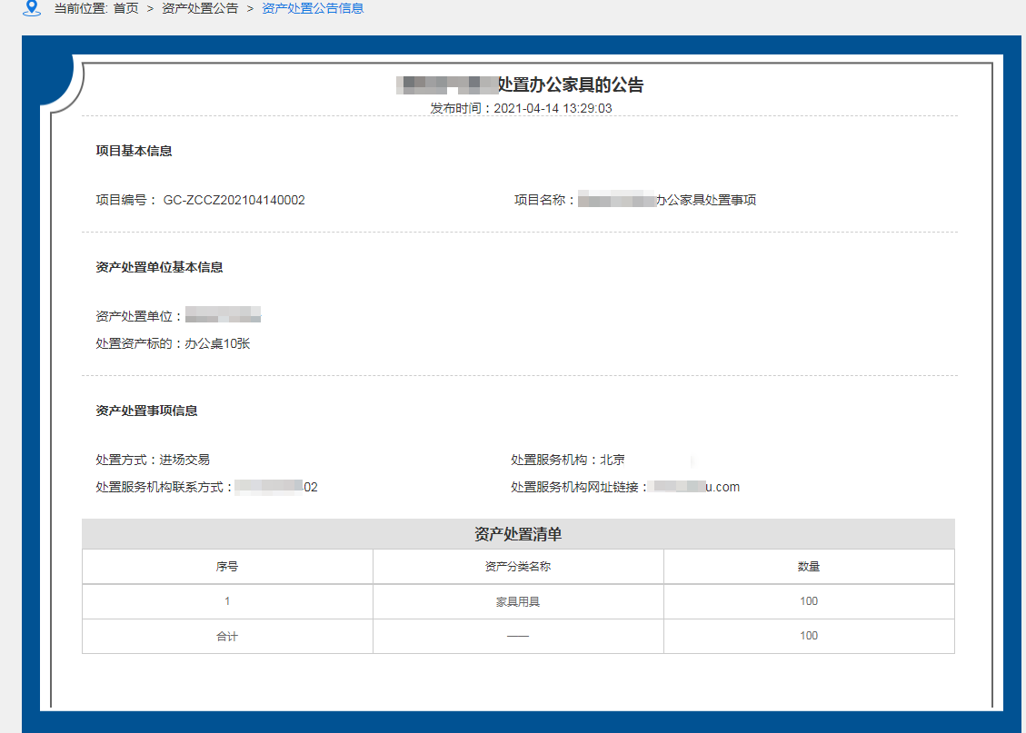

用户信息修改

修改密码、手机号等信息
选择用户姓名点击下拉按钮，即可修改密码，手机号，账号等信息。
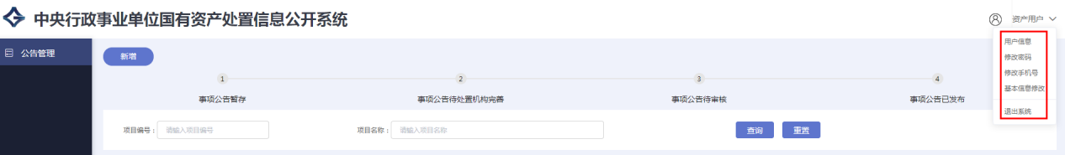

注意事项

首次使用
首次登录的用户需要完善手机号等用户信息，并修改初始密码。使用之前须绑定手机号。

联系方式
联系方式须填写手机号或区号-电话号码。

审核资产处置事项公告
处置单位会接收有关公告审核的短信提醒，接到短信后，请及时审核资产处置事项公告。

上传资产清单
资产明细模板文档导入时，请勿删除例文。
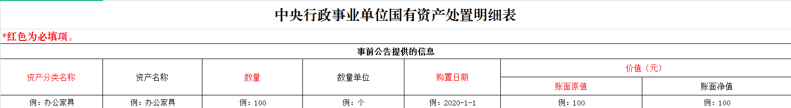

如需修改资产清单，请修改后再次上传即可。

账号登录问题
如遇到账号无法登录时，请确认账号是否正确，确认后如还未能正常登录，请发邮件到国采中心联系邮箱：zycg@zycg.gov.cn，技术人员会及时处理。

特殊情况
处置单位选择的处置机构不是系统里指定的8家处置机构，而是选择了处置机构为其他，即为特殊情况。如图：
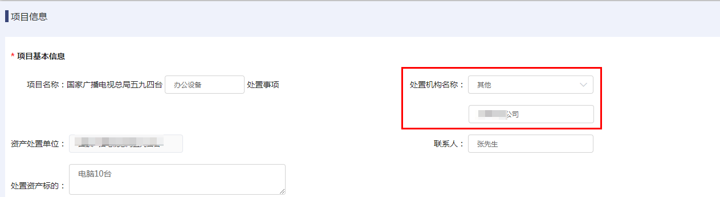
如处置单位选择的处置机构为其他，处置单位需自行填写所有的项目信息，信息填写无误自行发布结果公告即可。如处置单位选择处置方式为环保回收，则无结果公告。

联系方式
国采中心网站技术支持：010-55604401 010-55604402
国采中心联系邮箱：zycg@zycg.gov.cn

